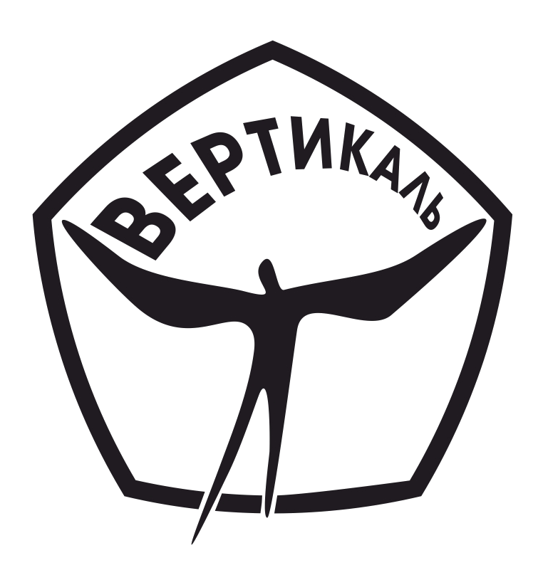

ПОЛОЖЕНИЕ О КОНКУРСЕ
роликов социальной рекламы «Созидай!»

- Цели конкурса:

  - Создание эффективных образцов аудио- и видеопродукта социальной рекламы и проведение социальных некоммерческих рекламных кампаний

  - Вовлечение в конкурсные мероприятия наибольшего количества молодежи, прежде всего из числа студентов, приобщение к социальному творчеству в сфере рекламы и связей с общественностью;

  - Активизация творчества молодёжи пермского интернет-сообщества для создания любительских и профессиональных аудио- и видеороликов.

- Учредители конкурса:

Некоммерческая организация «Фонд социальных проектов «Вертикаль».

- Финансирование конкурса:

Конкурс проводится в рамках проекта «Социальная студия звукозаписи «Mirnyi records» – победителя XIV городского конкурса социально значимых проектов «Город – это мы!», а так же на средства спонсоров и благотворителей.

- Сроки проведения конкурса:

Прием заявок с 15 июля 2012 г. по 01 октября 2012 г.
Подведение итогов и голосование с 01 октября 2012 г. по 10 октября 2012 г.
Награждение победителей 15 октября 2012 г.

- Участники конкурса:

Участниками конкурса могут стать как физические лица (отдельные авторы, авторские коллективы), так и юридические лица (дизайнерские студии студентов, студенческие рекламные агентства и др.). Возрастных и территориальных ограничений нет. Принять участие в конкурсе может любой желающий.

- Условия участия в конкурсе:

  - Участие в конкурсе бесплатное.

  - От одного участника на конкурс принимается не более 1 работы в каждой номинации.

  - Работы направляются по почте (возможно использование e-mail) или доставляются курьером в адрес Оргкомитета Конкурса по адресу: г.Пермь, ул.Мира, 76, оф. 11, Общественный центр «Мирный», фонд «Вертикаль» с 11.00 до 18.00 в будние дни. Контактный тел./факс: (342) 22-198-22.

  - Лучшие конкурсные работы оргкомитет размещает в масс-медиа (в целях продвижения авторов).

  - Участник конкурса дает официальное письменное разрешение на использование конкурсной работы в СМИ для проведения кампаний социальной рекламы.

- Требования к конкурсным роликам:

7.1. Технические требования:

7.1.1. Видеоролик должен соответствовать форматам *.avi, *.mpeg 1,2,4, *.wmv, *.flv , размер изображения — 480×360, оптимальный звук — 44 КГц.

7.1.2. Аудиоролик должен соответствовать форматам *.wav, *.mp3.

7.1.3. Продолжительность каждого ролика должна быть не более 1 мин (60 сек).

7.1.4. Изображение и звучание должно быть четким, ясным, без явных признаков размытия или какого--либо шума (помех).

7.1.5. Присланные файлы не редактируются организаторами конкурса, не конвертируются в нужный формат — это задача участников.

7.1.6. К каждому ролику обязательно должно прилагаться письмо, включающее имя автора или авторов, название видеоролика, номинацию, указание наименований техники и программ, с помощью которых сделана работа. Эти данные необходимы для внутренней статистики.

7.2. Морально-этические требования:

7.2.1. Видеоролик не должен содержать сцен элементов насилия и/или убийства, агрессии, порнографии/эротики и унижения.

7.2.2. Ролик не должен содержать явных или скрытых смыслов расовой и/или религиозной дискриминации.

7.2.3. Ролик не должен содержать угроз и террористических позывов.

7.2.4. Ролик не должен содержать ругательств и неприемлемых коверканий русского языка.

7.2.5. Видеоролик не должен содержать рекламу запрещенных законом средств, веществ, препаратов и медикаментов.

7.2.6. Видеоролик не должен содержать личную информацию любого человека без его письменного согласия.

7.2.7. Видеоролик не должен содержать информацию, которая так или иначе ограничена кругом лиц имеющим к ней доступ (секретные документы).

7.3. Номинации конкурса:

7.3.1. «Жить здОрОво!» (за здоровый образ жизни)

7.3.2. «Я выбираю спорт!» (за занятия физкультурой и спортом)

7.3.3. «ЭкоПермь» (за здоровую экологию и чистый город)

7.3.4. «Краски Жизни» (за творческий подход к жизни)

7.3.5. Свободная номинация «Моя гражданская позиция» (за мир, толерантность, инновации, против коррупции, пьянства, наркомании, абортов, насилия, и т.п.)

- Оценка конкурсных материалов и определение победителей конкурса

  - Оценка конкурсных работ и определение победителей проводится Экспертным советом Конкурса (далее - Экспертный совет).

  - В Экспертный совет войдут представители рекламной сферы, Управления общественных отношений Пермской городской Думы, депутаты ПГД, руководители общественных организаций.

8.3. Экспертный совет оценивает конкурсные работы по 5-балльной системе по следующим критериям:
8.3.1. Соответствие теме номинации;
8.3.2. Позитивность и креативность (новизна идеи, оригинальность, гибкость мышления авторов) идеи ролика социальной рекламы;
8.3.3. Социальная значимость и эффективность воздействия на общество;
8.3.4. Доступность для понимания широкими слоями населения;
8.3.5. Возможность эволюции, продолжения, серийность этапов, развитие идеи, максимальный охват предлагаемых тем в единой концепции конкретной серии этапа.
8.3.6. Грамотность/профессионализм решения, эффективность рекламных, социальных методик и технологий;

- Дополнительная информация:
Участникам конкурса гарантируются авторские права, предусмотренные действующим законодательством РФ и нормами международного права. Авторы проектов при заполнении заявок на участие в конкурсе дают согласие на публичный показ, произведение, публичное исполнение, сообщения в эфир или по кабелю или иным способом.

- Подведение итогов и награждение:
  - С 01 октября по 10 октября 2012 г. посредством голосования населения г. Перми на сайте www.properm.ru определяются лучшие аудио- и видеоролики. Каждый человек может проголосовать только за один ролик в каждой номинации.
  - Победители в каждой номинации награждаются специальными статуэтками от Фонда социальных проектов «Вертикаль» и призами от спонсоров конкурса, а также все участники получат памятные дипломы.
  - Церемония награждения – 15 октября 2012 г. в ТРК «Столица» с 19.00 до 20.00. (уточнить за 7 дней по тел. 22-198-22).

- Предполагаемые партнеры конкурса:

  - Информационно-аналитическое Управление Администрации города Перми, Управление общественных отношений Пермской городской Думы
  - Администрация Индустриального района г. Перми
  - Пермский интернет-портал PROPERM.RU
  - «Музыкальный арсенал» магазин звуковой и музыкальной аппаратуры
  - Студия звукозаписи «Kanta Records»
  - ТОСы «Качаловский» и «Черняевский»
  - Городской Совет ветеранов и Совет ветеранов Индустриального района г.Перми
  - АНО «Клуб социальных инициатив»

- Контакты и адрес приема конкурсных работ:
  - Руководитель проекта «Социальная студия звукозаписи «Mirnyi records»:
Андронов Александр, тел. (342)22-198-22,
  - Координатор конкурса Филиппова Ольга тел. 8-904-84-19-206.
  - Работы и заявки участников отправлять на электронный адрес: olga@fondvertikal.ru, или приносить (отправлять) по адресу: 614036, г. Пермь, ул. Мира, 76, оф. Общественный центр «Мирный», тел./факс: (342) 22-198-22
  - Следите за новостями и изменениями в проведении конкурса на сайте: www.fondvertikal.ru (Общественные проекты)

